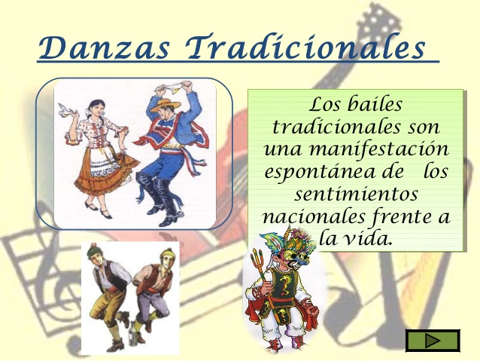
Colegio República Argentina
O’Carrol # 850- Fono 72- 2230332

INTRODUCCION : BIENVENIDAS ESTUDIANTES:
Esperando que se encuentren bien junto a tu familia y cuidándote del CORONAVIRUS seguiremos trabajando en este hermoso proceso de enseñanza aprendizaje a DISTANCIA y también en FORMA PRACTICA.ONLINE!!!!!!!!!Los días viernes.

POR LO TANTO VAMOS A RECORDAR: Al realizar una rutina de ejercicios:
Tener tu botella de agua a mano para tu hidratación.
Realizar un calentamiento para evitar lesiones musculares.
Realizar hábitos de higiene después de la rutina.

DEBEN SIEMPRE ASIGNAR UN TIEMPO DE 30 MINUTOS para realizar LAS GUIAS DE ACTIVIDADES dada por la profesora.
LAS GUIAS COMPLEMENTARIAS puedes copiarlas en tu cuaderno de educación física para su posterior revisión y además servirán para una EVALUACION SUMATIVA cuando volvamos a clases presenciales.

Te recuerdo también que después de cada guía de actividades adjunto un link video para que puedas aclarar tus dudas. y así practicar los movimientos al ritmo de la música. También ahora ¡¡¡¡¡online!!!! Los días viernes.

En esta clase de hoy harán una autoevaluación de lo visto en las clases anteriores a través de una autoevaluación ¿Qué es una autoevaluación?
La autoevaluación es un método que consiste en el proceso mediante el cual una persona se evalúa a sí misma, es decir, identifica y pondera su desempeño en el cumplimiento de una determinada tarea o actividad.

Objetivo de Aprendizaje: Autoevaluar en forma teórica la expresión y el movimiento a través de las danzas folclóricas.

Contenido: Las danzas folclóricas
Indicador de logro: Demuestran habilidades para expresarse a través del movimiento.
ASIGNATURA: EDUCACION FISICA Y SALUD.
CORREO .jovankamatas@colegio-republicaargentina.cl. Cursos: 7 Básicos.
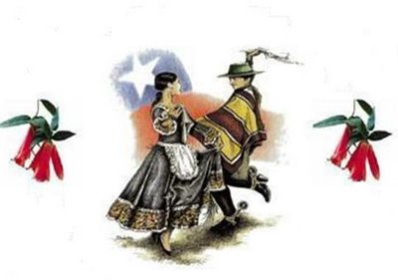
SEMANA 11: 8 al 12 de Junio

